Họ và tên :Lê Ngọc Anh Quân – 20176852

Bài 1 :

Source code:

.data

A: .word -2, 6, -1, 3, -2

.text

main:

la $a0,A

li $a1,5

j mspfx

nop

continue:

lock:

j lock

nop

end_of_main:

#----------------------------------------------------------------- #Procedure mspfx # @brief find the maximum-sum prefix in a list of integers # @param[in] a0 the base address of this list(A) need to be processed # @param[in] a1 the number of elements in list(A) # @param[out] v0 the length of sub-array of A in which max sum reachs. # @param[out] v1 the max sum of a certain sub-array #----------------------------------------------------------------- #Procedure mspfx #function: find the maximum-sum prefix in a list of integers #the base address of this list(A) in $a0 and the number of #elements is stored in a1

mspfx:

addi $v0,$zero,0 #initialize length in $v0 to 0

addi $v1,$zero,0 #initialize max sum in $v1to 0

addi $t0,$zero,0 #initialize index i in $t0 to 0

addi $t1,$zero,0 #initialize running sum in $t1 to 0

loop:

add $t2,$t0,$t0 #put 2i in $t2

add $t2,$t2,$t2 #put 4i in $t2

add $t3,$t2,$a0 #put 4i+A (address of A[i]) in $t3

lw $t4,0($t3) #load A[i] from mem(t3) into $t4

add $t1,$t1,$t4 #add A[i] to running sum in $t1

slt $t5,$v1,$t1 #set $t5 to 1 if max sum < new sum

bne $t5,$zero,mdfy #if max sum is less, modify results

j test #done?

mdfy:

addi $v0,$t0,1 #new max-sum prefix has length i+1

addi $v1,$t1,0 #new max sum is the running sum

test:

addi $t0,$t0,1 #advance the index i

slt $t5,$t0,$a1 #set $t5 to 1 if i<n

bne $t5,$zero,loop #repeat if i<n

done: j continue

mspfx_end:

Nhận xét :

Câu lệnh : main:

la $a0,A

li $a1,5

j mspfx

nop

* Load địa chỉ mảng A vào thanh ghi $a0 . gán giá trị 5 vào thanh ghi $a1. Sau đó chạy mspfx

Kết quả :$a0=010010000=Address của A .

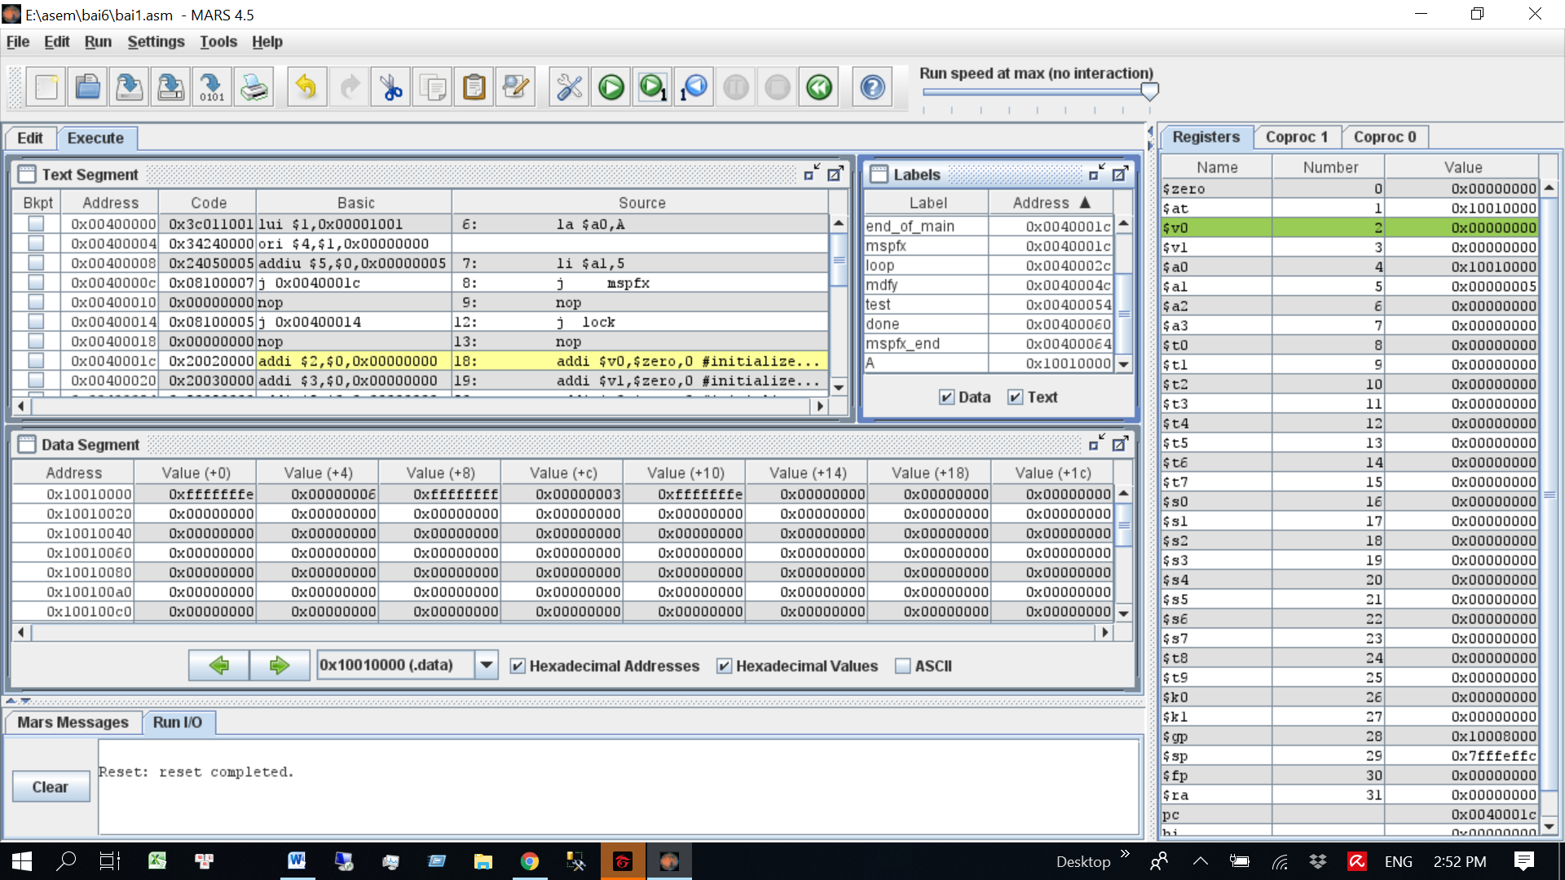

Câu lệnh tiếp theo:

addi $v0,$zero,0 #initialize length in $v0 to 0

addi $v1,$zero,0 #initialize max sum in $v1to 0

addi $t0,$zero,0 #initialize index i in $t0 to 0

addi $t1,$zero,0 #initialize running sum in $t1 to 0

* Thanh ghi $v0 chỉ độ dài của array . thanh ghi $v1 chỉ tổng dãy con liên tiếp lớn nhất , gán ban đầu bằng 0 . $t0 là biến chạy . $t1 là tổng từ cho đến phần tử hiện tại

Kết quả :

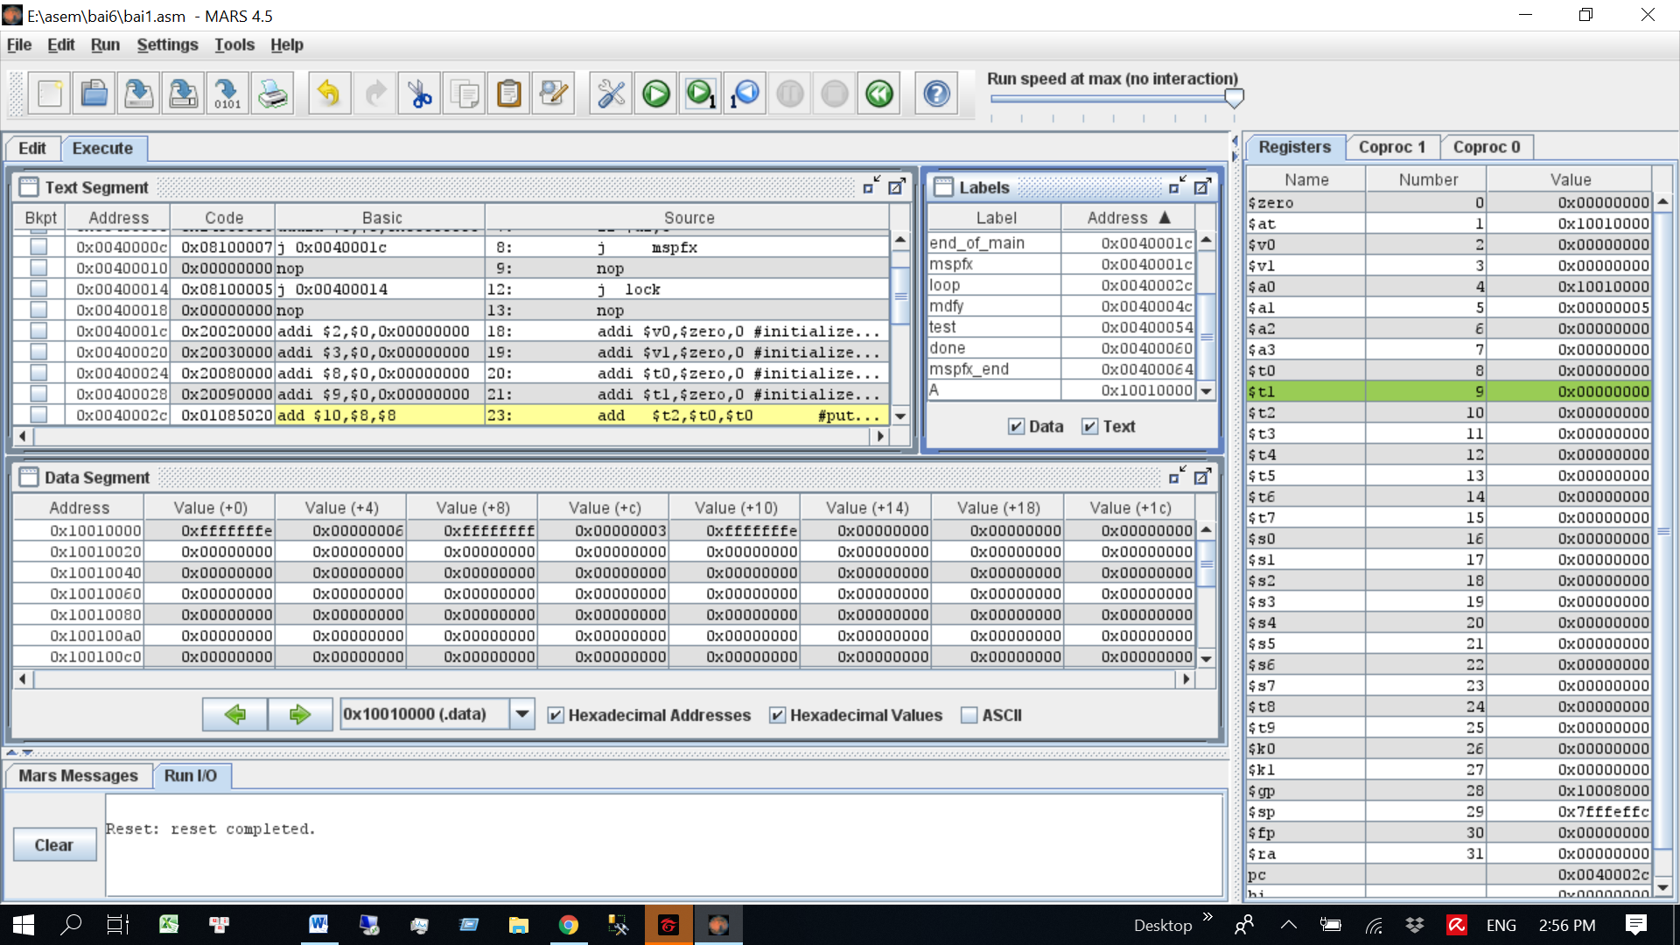

Câu lệnh tiếp theo :

add $t2,$t0,$t0 #put 2i in $t2

add $t2,$t2,$t2 #put 4i in $t2

add $t3,$t2,$a0 #put 4i+A (address of A[i]) in $t3

lw $t4,0($t3) #load A[i] from mem(t3) into $t4

* Giá trị thanh ghi $t2 bằng 4 lần giá trị thanh ghi $t0.giá trị thanh ghi $t3 bằng $t2 + địa chỉ của mảng , tức là thanh ghi $t3 mang giá trị địa chỉ của phần tử a[i] . sau đó load A[i] vào $t4

Kết quả : $t4 có giá trị 0xfffffffe bằng -2

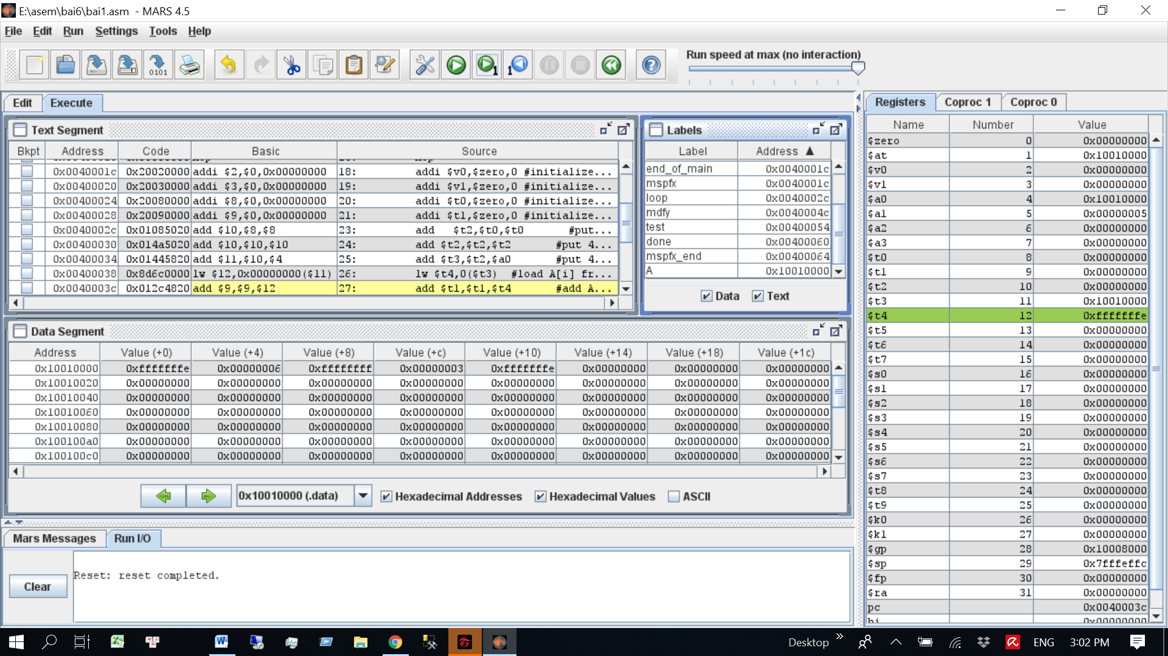

Câu lệnh tiếp theo :

add $t1,$t1,$t4 #add A[i] to running sum in $t1

slt $t5,$v1,$t1 #set $t5 to 1 if max sum < new sum

bne $t5,$zero,mdfy #if max sum is less, modify results

j test #done?

* $t1 để lưu giá trị của dãy con từ A[0] đến A[i].so sánh $v1 hiện là max với sum vừa ms tính ở $t1. Nếu max sum < new sum thì chạy đến mdfy , nếu không thì chạy đến test

Kết quả : Do max sum = 0 > new sum = -2 nên nhảy đến test

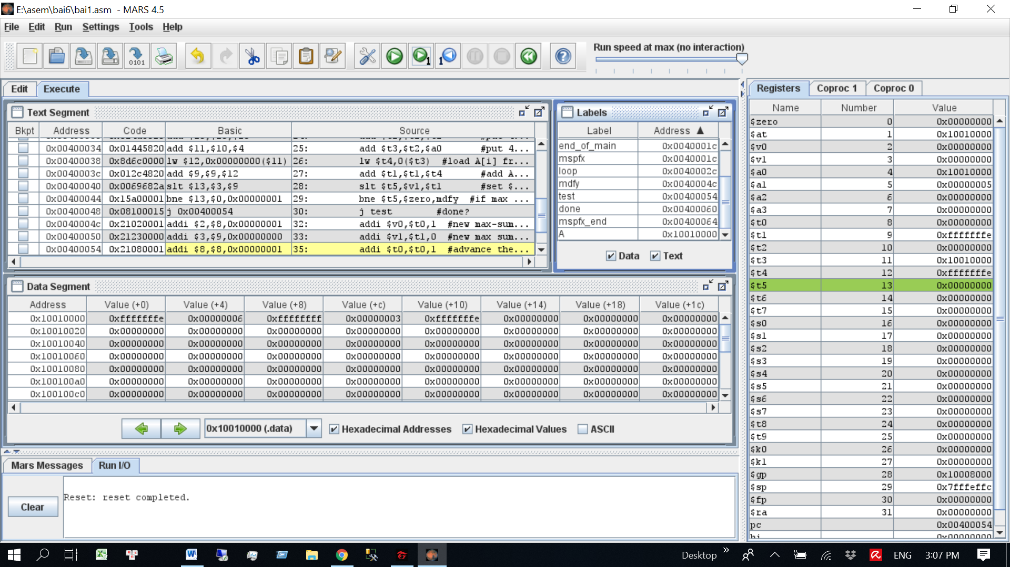

Câu lệnh tiếp theo :

test:

addi $t0,$t0,1 #advance the index i

slt $t5,$t0,$a1 #set $t5 to 1 if i<n

bne $t5,$zero,loop #repeat if i<n

* Tăng biến chạy $t0 thêm 1 , so sánh $t0 với $a1 , tức là nếu I < length(array) thì thực hiện lại vòng lặp loop

Kết quả : vì $t0 < 5 = $a1 nên thực hiện lại loop

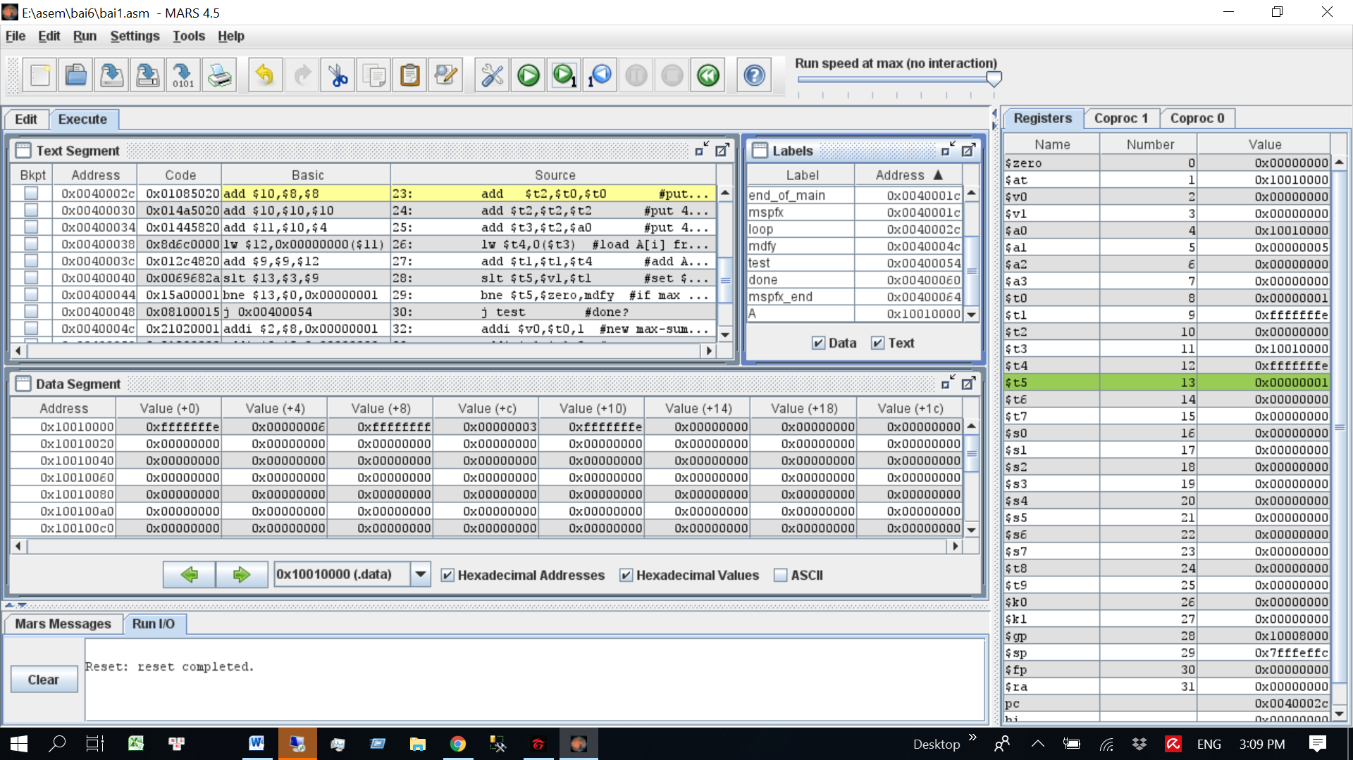

Câu lệnh tiếp theo :

Thực hiện vòng lặp , ở bước 2 , do a0 + a1 = -2+6 > 0 nên thực hiện mdfy. Thanh ghi $t1=4 > $v1=0

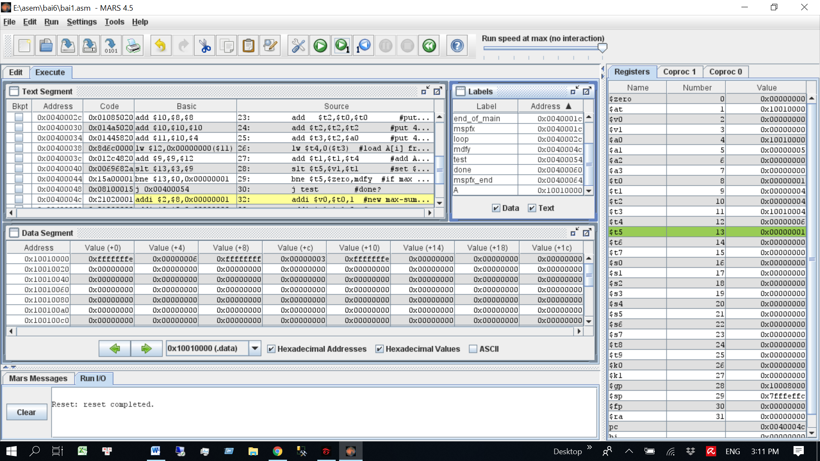

Câu lệnh tiếp theo :

mdfy:

addi $v0,$t0,1 #new max-sum prefix has length i+1

addi $v1,$t1,0 #new max sum is the running sum

* $v0 là độ dài array cần tìm , thanh ghi $v1 chỉ max sum .

Kết quả : $v0 = $t0+1 = 2 . $v1=$t1 = 4

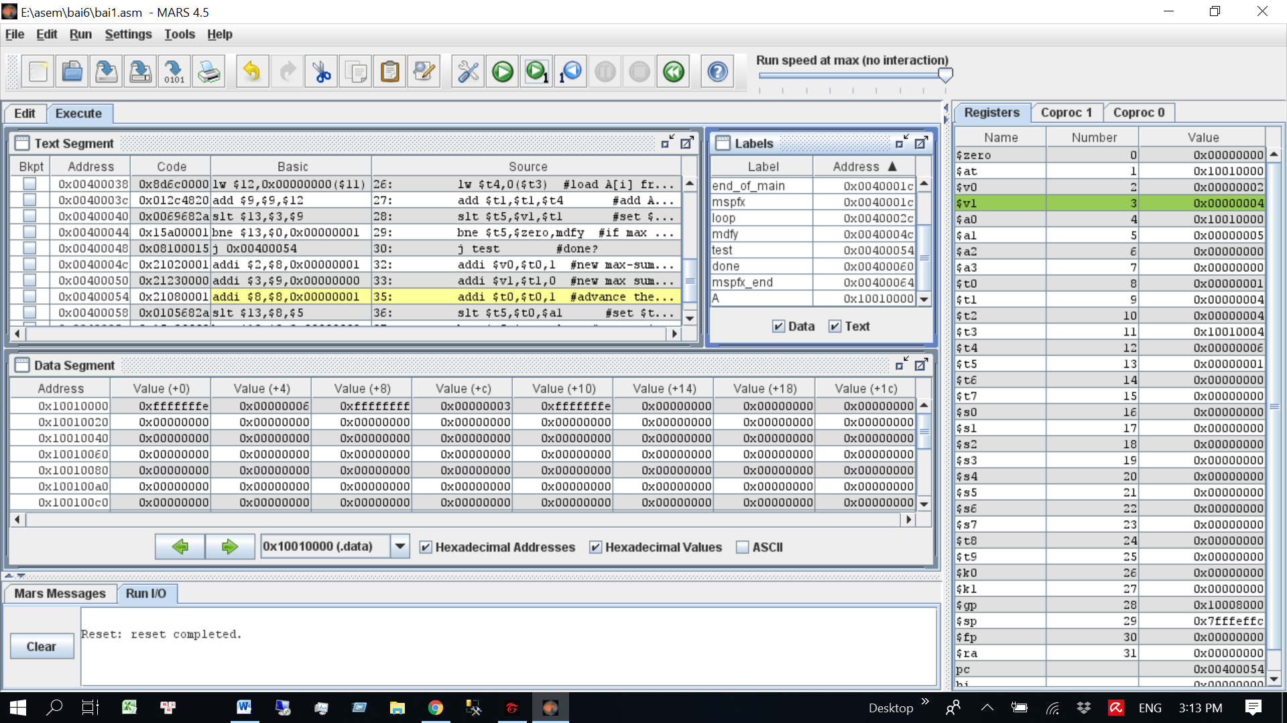

Sau khi modify lại max sum và độ dài dãy cần tìm , ta tiếp tục tăng biến đếm và thực hiện loop đến khi xong .

Kết quả của cả chương trình :

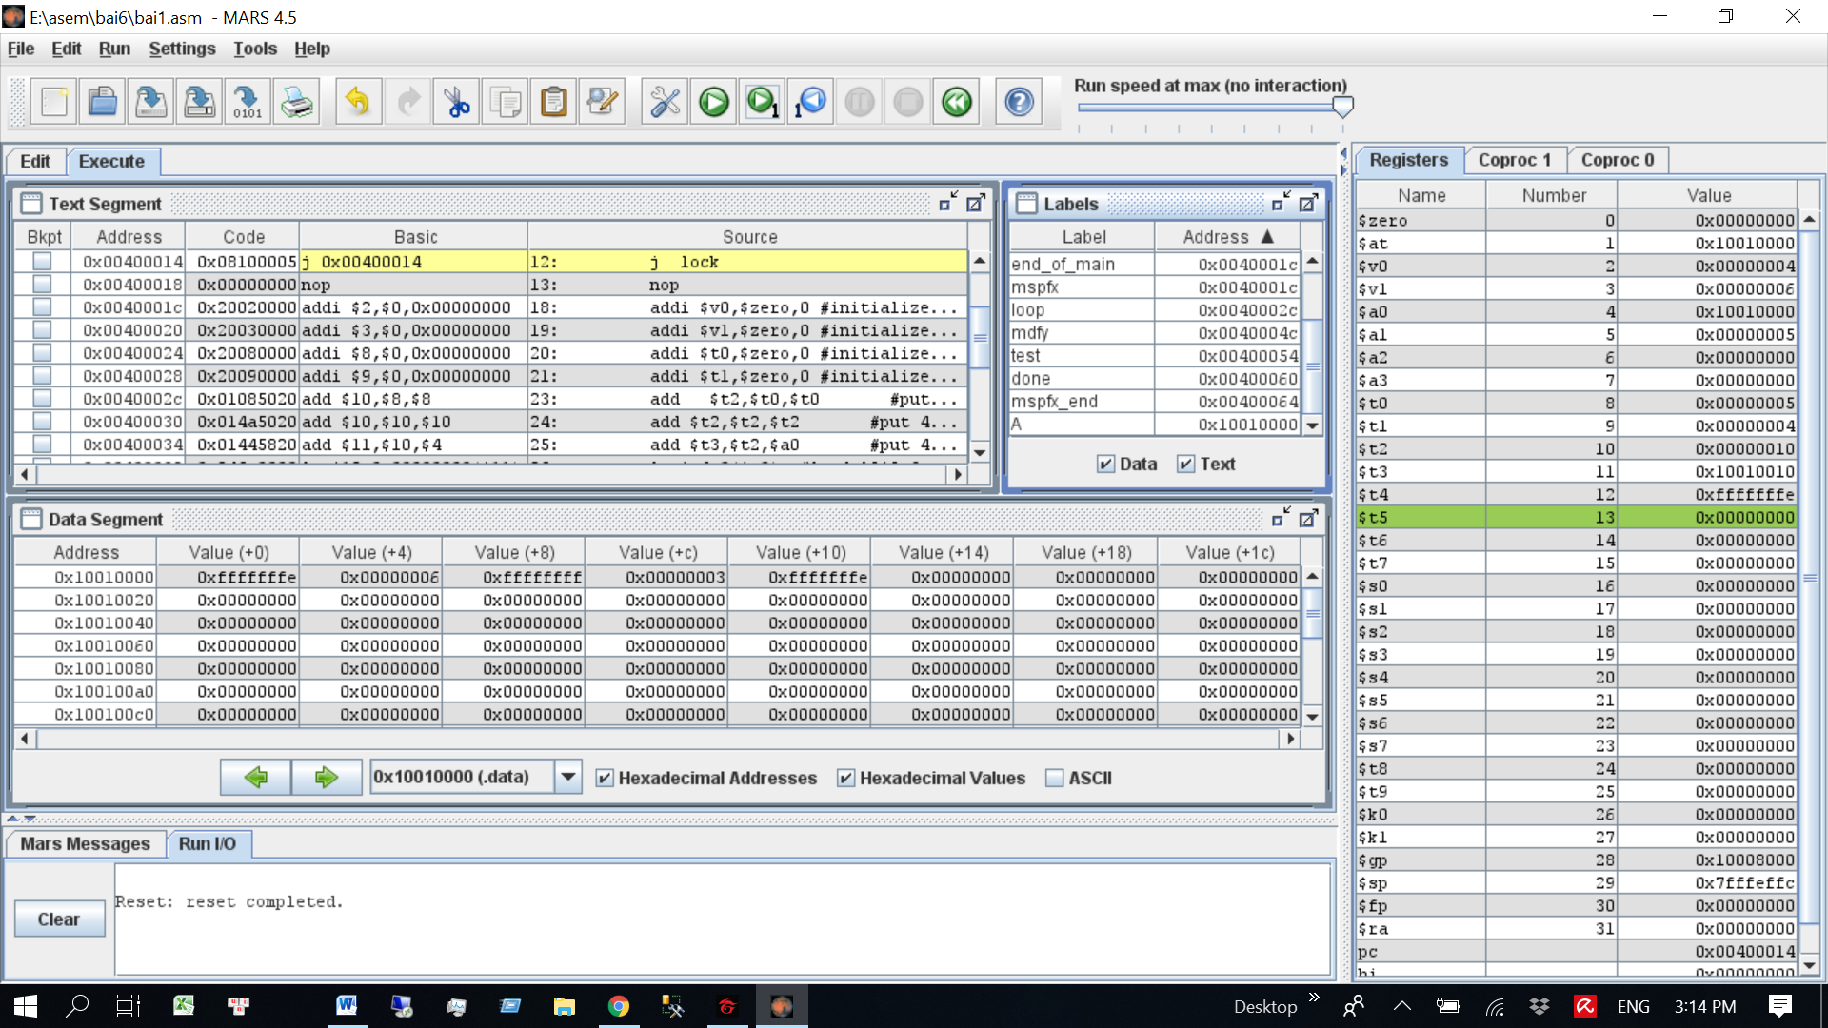

* Độ dài lớn nhất là $v1=6 và số phần tử của dãy cần tìm là $v0=4